1. Za koje vreme kroz provodnik protekne količina naelektrisanja 5C pri jačini električne struje od 0,5A?

t=10h
t=10s
t=1s

2. Električna struja u kolu je 0,5A. Za vreme od 3h protekne koja količina naelektrisanja?

5400C
54C
540C

3. Količina naelektrisanja koju ima akumulator je 30Ah, koliko je to kulona?

108kC
108C

4. Kolika električna struja protekne kroz potrošač za vreme od 10 min ako protekne količina naelektrisanja 300C?

5A
0,5A
50A

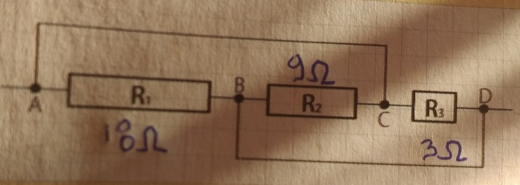
5. Odrediti ekvivalentnu otpornost između tačaka A i B.

Jedan om
Dva oma
Tri oma

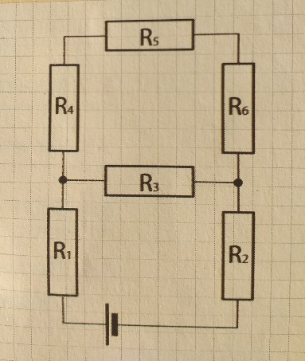
6. Svi otpornici u kolu prikazanom na slici imaju istu otpornost od četiri oma. Ako je napon na krajevima izvora struje 11V, kolika je vrednost električne struje koja protiče kroz svaki otpornik.
I1=I2=I3=I5=I6= 0,75A
I1=I2=1A; I3=0,75A; I4=I5=I6=0,25A
7. Potrošač otpornosti pedesetpet oma priključen je na napon od dvestadvadeset volti. Odredi el.struju koja protiče kroz potrošač?

I=3A
I=4A
I=5A
8. Za koje vreme el.struja izvrši rad u potrošaču el.otpornosti sto oma, ako je vrednost napona pedest volti i rad iznosi petnaest kilođžula?
Za minut
Za dest minuta
9. Ako je priključen na isti osigurač fen mikser snage 1kW i pegla 2kW istovremeno, da li će osigurač od 16A izdržati optetećenje, radni napon uređaja je uobičajenih 220V.
Izdržaće optetećenje
Neće izdržati optetećenje
10. Pri proticanju električne struje 2A kroz otpornik električne otpornosti pedest oma, oslobodi se toplota 6kJ, za koje vreme
t=3s
t=30s
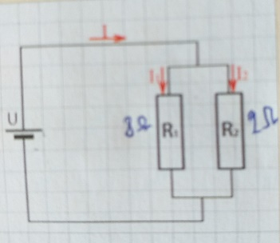
11. Kolika je ekvivalentna električna otpornost ako je napon izvora struje 1,5 V?
1,2oma
1,6oma
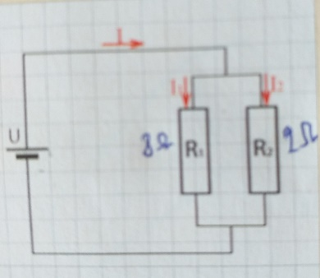
12. Kolika električna struja protekne kroz ove otpornike?
I1=0,19A ; I2= 0,75A
I1=1A; I2=2A

